Консультация для родителей:

«Как воспитать
маленького патриота
в семье»

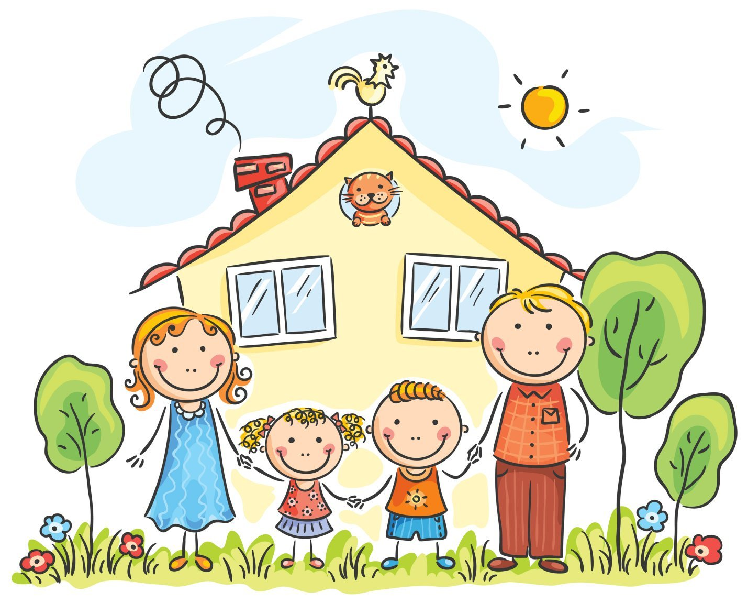

Что мы Родиной зовём?
Дом, где мы с тобой живём,
И берёзки, вдоль которых
Рядом с мамой мы идём.
В.Степанов
Раннее детство – это очень благоприятный период для развития, формирования и воспитания в целом. Психика детей этого возраста очень пластична, поэтому из них можно «вылепить» что угодно, главное знать на какие точки воздействовать.
В основе патриотического воспитания лежит чувство Родины... Это чувство начинается у ребенка с отношения к семье, к самым близким людям — к матери, отцу, бабушке, дедушке, братьям, сестрам. Это корни, которые связывают его с родным домом и ближайшим окружением. Ведь чувство Родины начинается с восхищения тем, что видит перед собой малыш, чему он удивляется, изумляется и что вызывает отклик в его душе. Поэтому ведущая доля воспитания ложится на семью.
И хотя многие впечатления еще не осознаются им глубоко, но, увиденные через детское восприятие, они играют огромную роль в становлении личности маленького патриота.
Патриотиеское воспитание начинается даже не с раннего возраста (от года до трёх), а с самого младенчества. Можно сказать, что дети впитывают патриотизм с колыбельными песнями, которые исполняет его мама, с прибаутками, пестушками, потешками. Тогда можно сказать, что патриотическое воспитание начинается с русского устного народного творчества..
К раннему возрасту относится период от 1 года до 3 лет, Патриотическое воспитания в раннем возрасте включает в себя: знакомство с семьёй, её традициями; если ребёнок уже пошёл в детский сад, то знакомство с детским садом; знакомство с улицей, на которой проживает ребёнок.
Патриотическое воспитание детей раннего возраста начинается с близкого окружения ребёнка. И формирование отношений в своей семье можно считать первым этапом воспитания патриотизма.
Существуют разнообразные формы воспитания у детей патриотических чувств:
- Совместная деятельность в семейном кругу. Например, организация хозяйственно-бытового труда (например, поливать цветы или протирать пыль), помощь маме на кухне, какое то мелкое поручение.
- Семейный досуг. В современных условиях можно легко придумать, как интересно провести выходной день всем вместе. Важно, не только провести досуг, но и подвести его итоги, побеседовать, о том, что запомнилось больше всего, что понравилось, что не понравилось. Стараться по возможности везде брать ребёнка с собой.
- Оформление семейного фотоальбома. В этом возрасте пока можно просто просматривать фотографии.
- Семейные традиции. Необходимо обдумать, какие в вашей семье традиции.
Чтение ребёнку рассказов и сказок, в которых отражены семейные отношения. Так, например, рассказывая сказку «Курочка Ряба», воспитатель в доступной форме старается научить детей сопереживать близким. Народная сказка «Волк и семеро козлят» воспитывает у детей первые навыки послушания, а сказка «Теремок» – дружеские отношения.
Сказки отображают своеобразие нашей Родины, условия труда, быт народа, рассказывают о природе, животном мире.
- Изготовление подарков своими руками на праздники (День рождения, 23 февраля, 8 марта, Новый год). Это формирует внимательное и заботливое отношение к близким людям, развивает эмоциональную сферу малыша, создаёт мотивы поведения, заданного обществом.
Вторым этапом патриотического воспитания ребёнка раннего возраста можно считать поступление его в детский сад и, соответственно, формирование положительного отношения к этому дошкольному учреждению.
Одним из главных средств воспитания будут экскурсии по детскому саду, на которых детей знакомят с группой, показывают уголки группы, игрушки, рассказывают истории про игрушки группы, обязательно делая акцент, что их нужно беречь.
Ежедневно нужно проводить беседы о жизни в детском саду, интересоваться, что происходило, чем занимались и т.д.
Ещё одно средство патриотического воспитания подходит как для семейного воспитания, так и воспитания в детском саду – народные игры. Чаще это подвижные игры.
Так же патриотизм воспитывается благодаря знакомству ребёнка с устным народным творчеством, рассматриванию картин и иллюстраций, организации трудовой деятельности, изготовлению поделок по патриотическому во
Третьим этапом патриотического воспитания является формирование отношения к собственному двору, бережного отношения к оснащению двора, к игрушкам во дворе и т.д.
- Обращайте внимание ребенка на красоту и величие родного города.
- Во время прогулки с ребенком рассказывайте ему о том, что находится на вашей улице, поговорите о том, какое значение имеет каждый ее объект.
- Дайте ребенку представление о работе общественных учреждений: школы, магазина, детского сада, библиотеки и т. д. Понаблюдайте за работой сотрудников этих учреждений, отметьте то, как ценен их труд.
Хорошим средством воспитания будет являться организация трудовой деятельности. Например, с малышом можно полить цветочки на клумбе, собрать листья осенью детскими граблями, сгрести песок в горку, повесить кормушки и подкармливать птиц зимой и т.д. Не надо забывать и про игры во дворе. Организатором таких игр будет являться взрослый или старшие дети.
Ни в коем случае не стоит забывать о самом важном средстве любого воспитания – собственный пример поведения. Кроме того, личным примером нужно показывать образец бережливости, заботы, уважения к старшим и т.д.
Таким образом, заложив фундамент с детства, мы можем надеяться, что воспитали настоящего патриота, любящего свою Родину. Совершенно очевидно, что если и педагоги, и родители будут гордиться своей Родиной, закладывать любовь к Отчизне с самого раннего детства, чтить традиции и обычаи своего народа, то и дети вырастут достойными гражданами общества..

